2024年普通考研-软件工程考试历年参考核心考点荟萃附答案

第1卷

一.参考题库(共25题)
1.在具有n个数据元素的线性表中进行顺序查找，若查找每个元素的概率相等，则平均查找长度ASL=（）。
A、（n+1）/2
B、n/2
C、n
D、（n-1）/2

2.有向图的邻接表的第i个链表中的边结点数目是第i个顶点的（）。
A、边数
B、度数
C、入度
D、出度

3.“二叉树为空”意味着（）。
A、二叉树由一些未赋值的空结点组成
B、二叉树的根结点没有子树
C、该二叉树不存在
D、该二叉树没有结点

4.（）是可行性研究的一项重要内容，是客户组织负责人从经济角度判断是否继续投资于这项工程的主要依据。
A、纯收入计算
B、投资回收期分析
C、成本/效益分析
D、投资回收率分析

5.若x、i、j和k分别是int类型的变量，则计算表达式x=（i=4，j=16，k=32）以后，变量x的值是（）。
A、4
B、16
C、32
D、52

6.数据字典包含哪些主要内容？

7.执行下列程序的输出结果是（）。 #include main( ) { int x=10; do{ x--; }while(--x); printf(“%d/n”,x--); }

8.下列程序的输出结果是（）。 #include FUN(int **b,int p[2][3]) { **b=p[1][1]; } main( ) { int a[2][3]={2,4,6,8,10,12},*p; p=(int *)malloc(sizeof(int)); FUN(&p,a); printf(“%d/n”,*p); }

9.printf（ ）函数中用到格式符%4s，其中，数字4表示输出的字符串占用4列。若字符串长度大于4，则输出按下列4种方式之一进行，该方式是（）。
A、从左起输出该字符串，右补空格
B、按原字符串长度从左向右全部输出
C、右对齐输出该字符串，左补空格
D、输出错误信息

10.一棵度为2的树与一棵二叉树有何区别？

11.若已有如下宏定义： #define MIN(x,y) (x)>(y)?(x):(y) 以及定义：int a=1,b=3,c;，则执行语句c=MIN(a=b,b-a);以后，变量c的值是（）

12.下面程序的运行结果是（）。 #define DOUBLE(r) r*r main( ) { int a=1,b=2,temp; temp=DOUBLE(a+b); printf(“%d/n”,temp); }
A、3
B、5
C、7
D、9

13.（）是一种黑盒测试技术，这种技术把程序的输入域划分成若干个数据类，据此导出测试用例。
A、等价划分
B、边界值分析

14.若3个元素a，b，c按此先后次序进入一个初始为空的堆栈，那么，下面给出的四个选择中，不可能是该堆栈的出栈序列的是（）。
A、a，b，c
B、c，b，a
C、b，a，c
D、c，a，b

15.已知整型数组A[0..m-1][0..n-1]，请写一函数，该函数返回数组最外围一圈元素之和。

16.一个面向对象的系统的体系结构通过它的（）的关系确定。
A、类与对象
B、对象与对象
C、过程与对象
D、类与界面

17.不适于作为数据流图处理（加工）框名 称的是（）。
A、人工校核工资数据
B、工资支票数据
C、打印工资支票
D、计算职工工资

18.虚拟段式存储管理中，若逻辑地址的段内地址大于段表中该段的段长，则发生地址越界中断。

19.进程执行唤醒原语以后，该进程由就绪状态转入执行状态。

20.若4个元素进栈的先后次序为a，b，c，d，下面给出的4个选择中，不可能是该堆栈的输出序列的是（）。
A、a，c，b，d
B、b，c，d，a
C、d，b，c，a
D、c，d，b，a

21.瀑布模型将软件生命期划分为若干阶段，各个阶段之间是通过（）实现过渡的。

22.
以下程序的功能是先通过键盘输入一个文件名，然后把从键盘输入的字符依次存放到该文件中（用符号#作为输入结束标志）。请分别在程序的空白处（横线上方）填入合适的内容。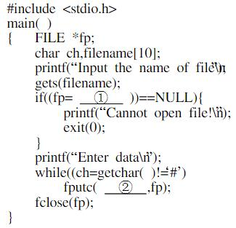

23.对软件是否能达到用户所期望的要求的测试称为（）
A、集成测试
B、系统测试
C、有效性测试
D、验收测试

24.详细设计是软件总体设计滞后的工作。下列可选内容中，（）不属于详细设计内容。
A、算法设计
B、程序流程设计
C、界面设计
D、功能设计

25.若对序列（tang， deng， an， wang， shi， bai， fang， liu）按字典顺序进行排序，采用的排序方法是选择排序法，那么，第二趟排序结束时，序列的状态是（）

第2卷

一.参考题库(共25题)
1.算法分析的主要任务是分析（）。
A、算法的执行效率与问题规模之间的关系
B、算法中是否存在语法错误
C、算法的功能是否符合设计要求
D、算法是否具有较好的可读性

2.堆栈与队列的共同点是（）。
A、元素的进/出满足“先进先出”的规律
B、元素的进/出满足“先进后出”的规律
C、只允许在表的端点处进行插入和删除元素的操作
D、不存在共同点

3.已知单链表的结点结构为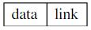，第1个结点的指针为list。请写一算法，找到链表的倒数第k个结点。若找到这样的结点，算法给出该结点的地址，否则，算法给出信息NULL。 限制：算法中不得求链表长度与逆转链表，也不允许使用除指针变量和控制变量以外的其他辅助空间。

4.“快速建立软件原型”是一种比较准确、有效、强大的需求分析技术，为了快速的构建和修改原型，通常采用 3 种方法和工具，以下哪项是无效的（）
A、可重用的软件构件
B、形式化需求规格说明和环境原型
C、高级语言选择
D、第四代技术

5.下面的程序用变量count统计文件letter.dat中字符的个数。请写出程序的横线处应该填入的内容。（） #include main( ) { FILE *fp; long count=0; if((fp=fopen((“letter.dat”, ))==NULL){ printf((“Cannot open file!/n”); exit(0); } while(!feof(fp)){ ; count++; } printf((“count=%d/n”,count); fclose(fp); }

6.SA方法的分析步骤是首先调查了解当前系统的工作流程，然后（）。
A、获得当前系统的物理模型，抽象出当前系统的逻辑模型，建立目标系统的逻辑模型
B、获得当前系统的物理模型，抽象出目标系统的逻辑模型，建立目标系统的物理模型
C、获得当前系统的物理模型，建立当前系统的物理模型，抽象出目标系统的逻辑模型
D、获得当前系统的物理模型，建立当前系统的物理模型，建立目标系统的物理模型

7.下面关于“深度、宽度、扇出和扇入”描述错误的是（）
A、深度表示软件结构中控制的的层数
B、宽度是软件同一层次上的模块总数的最大值
C、扇出是一个模块调用的模块数目
D、扇入是直接调用这个模块的上级模块的数目

8.软件设计将涉及软件的构造、过程和模块的设计，其中软件过程是指（）
A、模块间的关系
B、模块的操作细节
C、软件层次结构
D、软件开发过程

9.下面的叙述哪些是正确的（） （1）在软件开发过程中，编程作业的代价最高。 （2）良好的程序设计风格应以缩小程序占用的存储空间和提高程序的运行速度为原则。 （3）为了提高程序的运行速度，有时采用以存储空间换取运行速度的方法。 （4）对同一算法，用高级语言编写的程序比用低级语言编写的程序运行速度快。 （5）COBOL是一种非过程型语言。 （6）LISP是一种逻辑型程序设计语言。
A、（1）、（3）、（5）
B、（2）、（3）、（4）
C、（3）
D、（4）、（6）

10.与直接插入排序法比较，折半插入排序法减少了排序过程中的（）。
A、排序总的趟数
B、元素的移动次数
C、元素之间的比较次数
D、使用的辅助空间的数量

11.快速原型模型的主要特点之一是（）
A、开发完毕才见到产品
B、及早提供全部完整的软件产品
C、开发完毕后才见到工作软件
D、及早提供工作软件

12.CMMI将软件开发过程能力分为（）个等级

13.下列关于C语言的叙述中，正确的是（）。
A、C程序中的注释部分可以出现在程序中任意合适的地方
B、花括号“{”和“}”只能作为函数体的定界符
C、构成C程序的基本*单位是函数，所有函数名都可以由用户命名
D、分号是C语句之间的分隔符，不是语句的一部分

14.若有定义：int a[2][3],*p[3]; ，则以下语句中，正确的是（）。
A、p[0]=&a[1][2]；
B、p=a；
C、p[0]=a；
D、p[1]=&a；

15.对于选择排序法，排序过程中元素之间的比较次数与原始序列的状态有关。

16.某工厂生产若干产品，每种产品由不同的零件组成，有的零件可用在不同的产品上。这些零件由不同的原材料制成，不同零件所用的材料可以相同。这些零件按所属的不同产品分别放在仓库中，原材料按照类别放在若干仓库中。请用 E 一 R 图画出此工厂产品、零件、材料、仓库的概念模型。

17.下列程序中有错误的行是第（）行。 （注：行号在注释中标出） 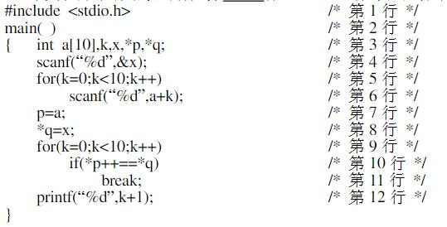

18.若有以下宏定义： #define N 2 #define Y(n) ((N+1)*n) 则执行赋值语句z=2*(N+Y(5));后，变量z的值是多少？

19.建立多级目录的目的是（）
A、便于文件的保护
B、便于关闭文件
C、解决文件的重名与共享
D、便于提高系统的效率

20.什么动态重定位？举例说明动态重定位的应用。

21.描述Spark集群计算中RDD的含义和作用。

22.简要描述瀑布模型的优缺点。

23.若有下列函数定义： setw(int *x,int m,int n,int data)
{ int k; for(k=0;k<m*n;k++){ *x=data; x++; } } 则调用此函数的正确写法是(假设变量的说明为int a[50];)（）。 </m*n;k++){
A、setw（*a，5，8，1）；
B、setw（&a，5，8，1）；
C、setw（（int*）a，5，8，1）；
D、setw（a，5，8，1）；

24.若for循环语句用以下形式表示： for(表达式1；表达式2；表达式3) 循环体语句 则执行for(i=0;i<3;i++) printf(“*”); 时，表达式1执行了（）次，表达式3执行了（）次。

25.以下在任何情况下计算平方数时都不会引起二义性的宏定义是（）。
A、#define POWER（x） x*x
B、#define POWER（x） （x）*（x）
C、#define POWER（x） （（x）*（x））
D、#define POWER（x） （x*x）

第3卷

一.参考题库(共25题)
1.请设计一C语言函数（注：只要求写出该函数，不要求写出完整程序），该函数的功能是将一个int类型的数组A[0..n-1]的所有元素循环右移k个位置。 例如，对于某数组，当k=3（即把数组所有元素循环右移3位）时，是将

2.下面算法的功能是依次打印十进制数num对应的八进制形式的各位数字。算法中用到了一个采用链式存储结构的堆栈。 请在算法的空白处（方框内）填入必要的内容，使算法完整。
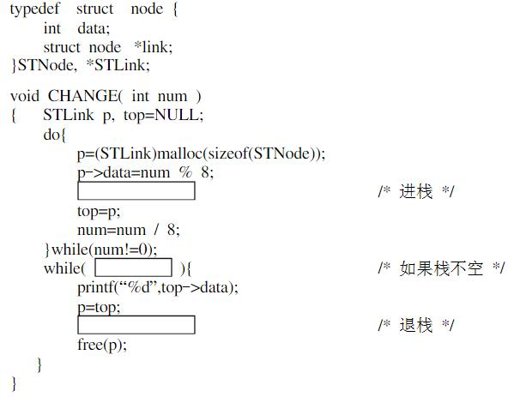

3.软件需求分析阶段的工作，可以分为以下4个方面：对问题的识别、分析与综合、编写需求分析文档以及（）
A、总结
B、阶段性报告
C、需求分析评审
D、以上答案都不正确

4.以下关于形参或实参的叙述中，错误的是（）。
A、实参可以是常量、变量或表达式
B、形参可以是任意类型
C、形参可以是常量、变量或表达式
D、实参应与其对应的形参类型一致

5.逻辑运算符两侧的运算对象的数据类型（）。
A、只能是0或者1
B、只能是0或者非0正数
C、只能是整数或者字符型数据
D、可以是任何类型的数据

6.面向对象开发方法包括（）、（）、 （）三部分。

7.简要列出影响一个算法时间效率的主要因素，并指出其中与算法本身直接有关的因素。

8.若有int x=3，y=4，z=5； ，则表达式 !（x+y）+z-1 && y+z/2的值是（）

9.试述数据、数据库、数据库系统、数据库管理系统的概念。

10.下列程序的主要功能是（）。 #include main( ) { FILE *in,*out; char ch,infile[10],outfile[10]; printf(“Enter the infile name:/n”); scanf(“%s”,infile); printf(“Enter the outfile name:/n”); scanf(“%s”,outfile); if((in=fopen(infile, “r”))==NULL){ printf(“Cannot open infile/n”); exit(0); } if((out=fopen(outfile, “w”))==NULL){ printf(“Cannot open outfile/n”); exit(0); } while(!feof(in)) fputc(fgetc(in),out); fclose(in); fclose(out); }

11.借阅者和图书管理员的用例图，并画出类图

12.若有以下说明和语句： struct student{ int age; int num; }std, *p; p=&std; 则下面对该结构体变量std中成员age的引用方式错误的是（）。
A、std.age
B、*p.age
C、（*p）.age
D、p->age

13.下列程序的输出结果是（） 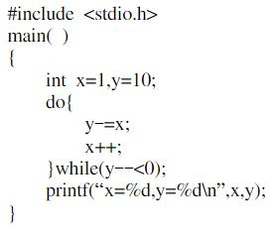

14.数据库管理系统的主要功能有哪些？

15.元素进/出堆栈满足（）的规律。

16.若在线性表中采用折半查找方法进行查找，该线性表必须（）。
A、元素按值有序排列
B、采用顺序结构
C、元素按值有序排列，并且采用顺序存储结构
D、元素按值有序排列，并且采用链式存储结构

17.以下程序段中循环体的执行次数是（）。 x=10; y=0; do{ y+=2; x-=2+y; }while(x>=0);
A、1
B、2
C、3
D、4

18.图的深度优先遍历类似于二叉树的（）遍历。

19.在一个图中，所有顶点的度数之和等于所有边数的（）。
A、1/2倍
B、1倍
C、2倍
D、4倍

20.论述成熟度各个级别的软件过程特征

21.继承性是子类自动共享其父类的（）机制。

22.（）的结果基本上决定了最终的程序代码的质量。
A、概要设计
B、详细设计
C、编码
D、测试

23.证明：具有n个顶点的无向图最多有n×（n-1）/2条边。（即写出结论的推导过程）

24.简述结构化分析、设计的要点

25.要得到二叉排序树所有结点组成的按值有序的序列，可以对二叉排序树进行（）遍历。

第1卷参考答案

一.参考题库
1.正确答案:A

2.正确答案:D

3.正确答案:D

4.正确答案:C

5.正确答案:C

6.正确答案:
数据字典通常包括数据项、数据结构、数据流、数据存储和处理过程五个部分.
据字典内容包括：
数据库中所有模式对象的信息，如表、视图、簇、及索引等。
分配多少空间，当前使用了多少空间等。
列的缺省值。
约束信息的完整性。
用户的名字。
用户及角色被授予的权限。
用户访问或使用的审计信息。
其它产生的数据库信息。

7.正确答案:0

8.正确答案:10

9.正确答案:B

10.正确答案:二叉树的子树有严格的左、右之分，其次序不能随意颠倒。

11.正确答案:3

12.正确答案:B

13.正确答案:A

14.正确答案:D

15.正确答案:
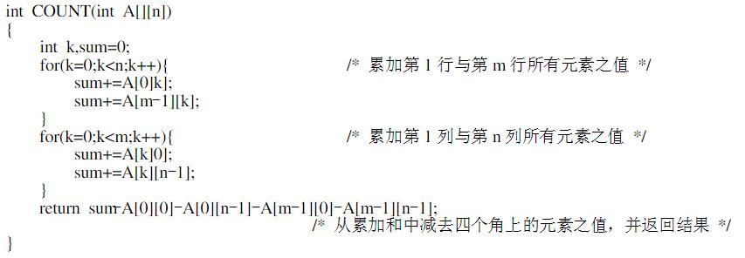

16.正确答案:B

17.正确答案:B

18.正确答案:正确

19.正确答案:错误

20.正确答案:C

21.正确答案:文档

22.正确答案:
① fopen（filename，“w”）
② ch

23.正确答案:C

24.正确答案:D

25.正确答案:an,bai,tang,wang,shi,deng,fang,liu

第2卷参考答案

一.参考题库
1.正确答案:A

2.正确答案:C

3.正确答案:
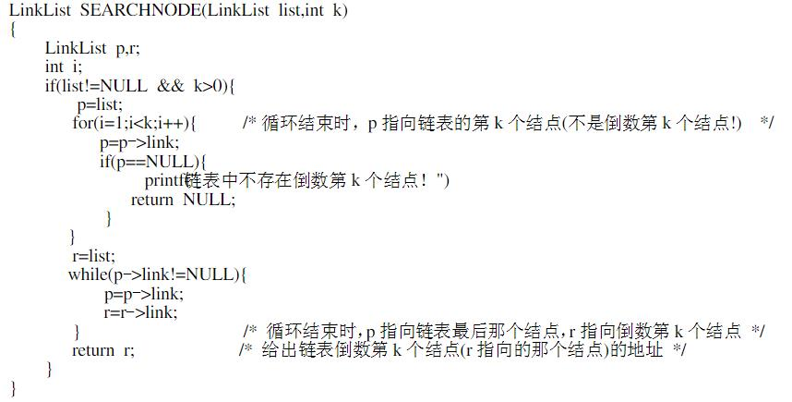

4.正确答案:C

5.正确答案:“r”；fgetc(fp)

6.正确答案:A

7.正确答案:C

8.正确答案:B

9.正确答案:C

10.正确答案:C

11.正确答案:D

12.正确答案:5

13.正确答案:A

14.正确答案:A

15.正确答案:错误

16.正确答案:

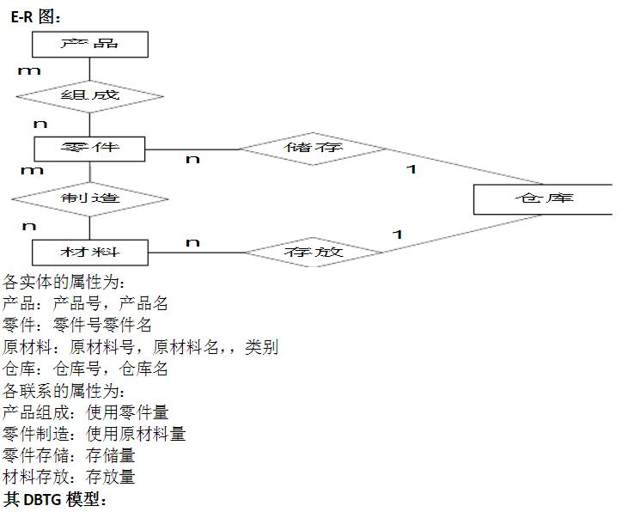

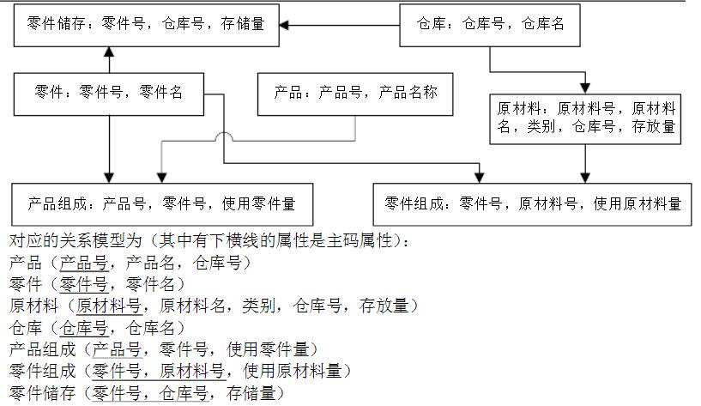

17.正确答案:第8行

18.正确答案:变量z的值是34

19.正确答案:C

20.正确答案:
为了保证程序的执行，操作系统必须将执行过程要访问的逻辑地址转换为物理地址。这种地址的转换过程称为重定位或地址映射。重定位发生在程序执行过程中，在访问指令或数据时，才进行地址变换，称为动态重定位。
例如，请求分页、请求分段的地址变换过程。

21.正确答案:Spark的核心概念是RDD (resilientdistributed dataset)，指的是一个只读的，可分区的分布式数据集，这个数据集的全部或部分可以缓存在内存中，在多次计算间重用。Spark解决迭代计算的主要实现思想就是RDD，把所有计算的数据保存在分布式的内存中。迭代计算通常情况下都是对同一个数据集做反复的迭代计算，数据在内存中将大大提升IO操作。这也是Spark涉及的核心：内存计算。Spark和RDD的关系可以理解为：RDD是一种具有容错性基于内存的集群计算抽象方法，Spark则是这个抽象方法的实现。

以上内容仅为本文档的试下载部分，为可阅读页数的一半内容。如要下载或阅读全文，请访问：https://d.book118.com/298110026026006030

